FENOMENA BERITA HOAX MEDIA SOSIAL (FACEBOOK) DALAM MENGHADAPI PEMILIHAN UMUM GUBERNUR
DKI JAKARTA TAHUN 2017

Oleh :
Budi Mansyah
152050482

SKRIPSI

Untuk Memperoleh Gelar Sarjana Pada Program Studi Ilmu Komunikasi
Fakultas Ilmu Sosial dan Ilmu Politik Universitas Pasundan

FAKULTAS ILMU SOSIAL DAN ILMU POLITIK
UNIVERSITAS PASUNDAN
BANDUNG
2017

LEMBAR PERSETUJUAN
FENOMENA BERITA HOAX MEDIA SOSIAL (FACEBOOK) DALAM MENGHADAPI PEMILIHAN UMUM GUBERNUR
DKI JAKARTA TAHUN 2017

Oleh :
Budi Mansyah
152050482

SKRIPSI
Untuk Memenuhi Salah Satu Syarat Ujian Guna Memperoleh Gelar Sarjana
Pada Program Studi Ilmu Komunikasi
Bandung, Juni 2017
Pembimbing,

(Dr. Deden Ramdhan, M.Si.,CICP,DBA.)

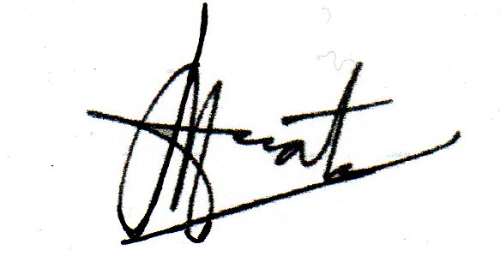
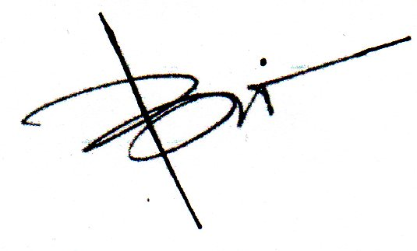
Ketua Program Studi Ilmu Komunikasi Dekan FISIP UNPAS

(Dra. Hj. Yulia Segarwati, M.Si) (M. Budiana, S.IP., M.Si)

